新闻发布，2021年12月15日欧洲中部时间07:30

丹麦发展基金和道依茨向蓝界科技投资1500万欧元

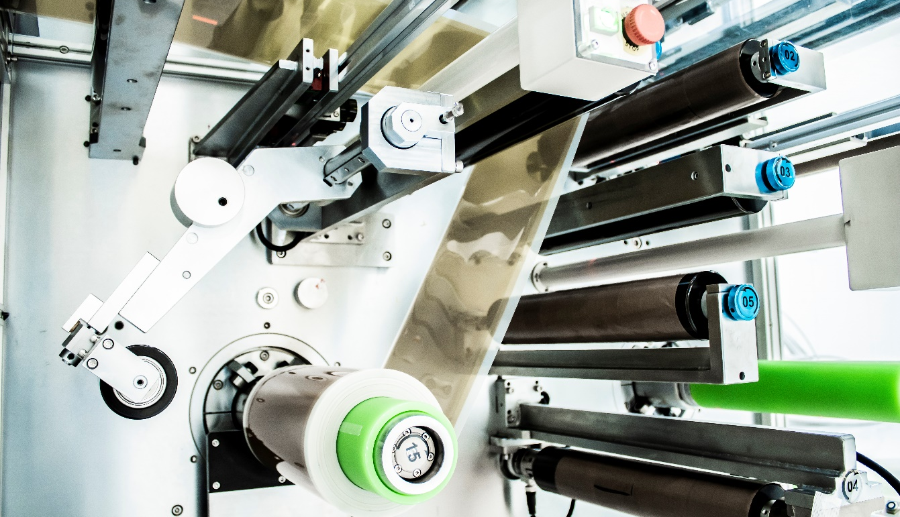
蓝界科技实现了电堆及其主要组件的完全自主生产，并将于2022年开始进行量产
图片来源：Blue World Technologies Ⓒ2021，未经许可不得复制或转发

通过向蓝界科技投资1500万欧元，丹麦发展基金(Vaekstfonden)和德国发动机制造商道依茨(DEUTZ AG)成为蓝界科技股东。丹麦发展基金和道依茨的加入将助力蓝界科技加快实现给全球市场带来绿色燃料电池产品和解决方案的目标。

今年10月，丹麦发展基金和道依茨以投资为目的，对丹麦燃料电池研发商和制造商蓝界科技开始开展尽职调查。这一尽职调查的结果是为蓝界科技带来了来自丹麦发展基金和道依茨各750万欧元的融资。丹麦发展基金和道依茨的加入为蓝界科技的上市之路奠定了坚实的基础。

自2021年初起，蓝界科技就致力于在其位于丹麦奥尔堡的总部建设用于生产燃料电池电堆、组件和系统的工厂。这一年里，蓝界科技成功实现了质子交换膜、电极和双极板的完全自主生产。随着新的融资资金注入，蓝界科技将继续向实现量产迈进，以向全球市场供应燃料电池和系统。

“虽然蓝界科技成立仅三年，但是我们的动作非常迅速。随着新的融资资金注入，我们将进一步加快实现甲醇燃料电池技术的工业化，” 蓝界科技联合创始人、CEO Anders Korsgaard博士说到，“丹麦发展基金和道依茨都是背景雄厚且经验丰富的投资者，他们的加入将支持蓝界科技的发展，包括进一步壮大团队，扩大生产规模和更便捷的市场进入。过去几个月里，我们的合作非常成功；我们更期待未来带给我们的无限可能。”

在未来几年里，蓝界科技将在丹麦奥尔堡建成年产能达500MW的燃料电池工厂。该工厂的全产能投产将是蓝界科技向实现给全球市场带来甲醇燃料电池技术这一目标迈进的一大步，将为全球二氧化碳减排和大气污染治理做出贡献。

蓝界科技所拥有的创新技术有广阔的前景和潜力，这正是蓝界科技的吸引力所在。丹麦发展基金对于蓝界科技所拥有的丹麦技术能为全球绿色转型做出贡献这一前景感到非常满意：

“投资蓝界科技符合我们支持和推广丹麦可持续发展技术的投资方向。在我们看来，丹麦公司能实现从实验室研究到商业化量产这一巨大而关键的转变是非常重要的。这一转变需要对生产场所和设备进行大额投资。我们非常高兴我们对蓝界科技的投资可以帮助甲醇燃料电池走向市场，从而为改善大气和环境做出贡献，“丹麦发展基金CEO Rolf Kjærgaard说。

德国发动机制造商道依茨是一家上市公司。道依茨也看中了蓝界科技的无限潜力：

“向蓝界科技投资并与之合作符合道依茨在碳中和动力系统领域所作的努力，“道依茨CEO Frank Hiller博士说到，”道依茨所提供的碳中和解决方案得到了广泛的关注；而今年11月，蓝界科技参加了道依茨主办的’道依茨日’，在这个活动中，蓝界科技向道依茨的客户和合作伙伴展示了他们的产品，也引起了相关公众极大的兴趣。道依茨非常期待即将与蓝界科技开展的合作。“

丹麦发展基金对蓝界科技的投资得到了欧盟的欧洲投资银行欧洲战略投资基金（EFSI）的支持。

为绿色议程做贡献
今年2月，蓝界科技获得了面积达8,500平方米的生产厂房，在此基础上，蓝界科技将建成全球最大的以高温质子交换膜技术为基础的燃料电池工厂之一。蓝界科技将在该厂房生产燃料电池电堆、系统，以用于定置型发电机和移动式应用中。蓝界科技的燃料电池将成为传统内燃机和发电机的绿色替代品。

过去几年里，电力向多种燃料转换（Power-to-X）这一概念在全球各行业，尤其是在交通运输应用领域里热度持续上升。许多全球领先的Power-to-X价值链赛道的参与者都选择了把目光放在甲醇上，对甲醇从生产到应用进行了大量投资。今年早些时候，马士基航运宣布其将在2023年运营全球第一艘碳中和班轮，并将于2024年运营首艘碳中和大型远洋集装箱船（当前计划共采购八艘），这些大型轮船都将以甲醇为燃料。在可再生甲醇生产领域，越来越多的大型项目都已开启。近期，哥本哈根基础建设基金宣布其将投资建设全球首个由二氧化碳废气和绿色电力制甲醇的商业化Power-to-X能源生产工厂。蓝界科技处在Power-to-X价值链的应用端，作为Power-to-X价值链赛道的参与者，蓝界科技也得到了广泛的关注。当前，蓝界科技正与数家整车厂、整船厂和发动机厂合作，进行系统研发，以探索蓝界科技产品在交通运输领域的应用前景。此外，蓝界科技在其他应用领域也有诸多合作项目。

新闻联系人:

Blue World Technologies (蓝界科技)
公共关系与宣传总监
Anne Kvist
邮箱： akv@blue.world
手机： +45 31 60 16 71

Vaekstfonden (丹麦发展基金)
宣传顾问
Cecilie Idun Andersen
邮箱: cea@vf.dk
手机: + 45 31 93 05 73

DEUTZ AG（道依茨）
高级副总裁 - 宣传与投资人关系
Christian Ludwig
邮箱: christian.ludwig@deutz.com
手机: +49 (0)221 822 3600

关于蓝界科技（Blue World Technologies）
蓝界科技是一家有雄心和远见的高温质子交换膜燃料电池组件及系统研发商和制造商。其产品可应用于全球固定电源、APU、汽车和重型交通运输等场景。其燃料电池将成为内燃机和柴油发电机的绿色替代品。作为Power-to-X生态系统的一环，其甲醇燃料电池技术将为无法实现直接电气化或无法应用电池技术等领域的绿色转换提供解决方案。

蓝界科技的燃料电池的以甲醇燃料为主。甲醇是一种可再生、可使用现有基础设施便捷便宜实现长时间存储和全球运输的液态燃料。

蓝界科技由拥有丰富的燃料电池行业经验的团队创立，公司的目标在于通过大规模生产实现甲醇燃料电池技术的商业化。蓝界科技致力于高温质子交换膜与甲醇重整相结合的技术，其产品设计简洁，能量转换效率高，拥有碳排量低、燃料成本低、有害物零排放等显著优点。

欢迎访问我们的主页 www.blue.world 或社交媒体 social media了解更多资讯。

关于丹麦发展基金(Vaekstfonden)

丹麦发展基金是丹麦国有投资基金。丹麦发展基金与银行及国内和国际投资人紧密合作，发掘和支持于丹麦国家而言不可错过的公司。丹麦发展基金寻找投资目标和做出投资决策的三大标杆是：创新力量，回报社会，责任担当。自1992年始，丹麦发展基金已经孵化和支持了超过11,000家公司，投资金额总计超过420亿丹麦克朗。

关于道依茨(DEUTZ AG)
道依茨是一家位于德国科隆的上市公司，是全球领先的创新驱动系统制造商。其核心竞争力在于研发、生产、销售和维护用于专业领域的柴油、汽油和电动驱动系统。其生产和销售的发动机产品种类丰富，最高输出功率达620千瓦，可应用于建筑设备、农用机械、物料搬运、固定设备、货车、巴士、轨道车辆等。

道依茨在全球130多个国家和地区分布有800余个销售和维护网点，拥有4,600余名员工，2020年营业额约为13亿欧元。欢迎访问道依茨主页www.deutz.com了解更多信息。

